Всеукраїнська учнівська олімпіада
з біології 2010-2011 н.р.
ІІ етап

8 класи

(Тести з однією відповіддю оцінюються в 1 бал, з двома і більше – 2 бали)
- Коренеплід – це видозмінений:
а) корінь; б) пагін; в) стебло; г) листок.
- Не є видозміненими пагонами:
а) колючки терну; б) вуса суниць; в) кореневища пирію; г) колючки троянд.
- Найбільш потужну кореневу систему мають рослини, які ростуть:
а) на болотах; б) на пісках; в) на кам’янистому схилі; г) на глинистому ґрунті.
- У болотних рослин, на відміну від лучних та лісових, часто утворюються:
а) дихальні корені; б) додаткові корені; в) корені-присоски; г) коренеплоди.
- У вегетативному розмноженні рослин не беруть участь:
а) додаткові бруньки; б) додаткові корені; в) квітки; г) виводкові бруньки.
- Справжні листки серед спорових рослин мають лише:
а) хвощеподібні; б) папоротеподібні; в) мохоподібні; г) плауноподібні.
- В архегоніях спорових рослин утворюються:
а) спори; б) сперматозоїди; в) яйцеклітини; г) зиготи.
- Заростки утворюють усі спорові рослини, крім:
а) хвощеподібних; б) папоротеподібних; в) плауноподібних; г) мохоподібних.
- На відміну від інших спорових рослин, поширених в Україні, хвощ польовий утворює:
а) запас повітря в порожнистих стеблах; б) запас води у спеціальних клітинах; в) запас поживних речовин у бульбочках на підземних пагонах; г) щільний покрив на поверхні мілких водойм.
- Протонема в мохоподібних – це
а) частина кореня; б) недорозвинений листок; в) результат проростання спори; г) весняні пагони.
- Гаметофіт плауноподібних розвивається протягом:
а) більш як десяти років; б) одного року; в) не більш як трьох років; г) кількох місяців.
- Скипидар виробляють із:
а) хвої ялини; б) деревини ялини; в) коренів ялин;
- У голонасінних пилок – це:
а) спора; б) заросток; в) чоловічих гаметофіт; г) жіночий гаметофіт.
- Хвойна рослина, у шишках якої є соковиті луски – це:
а) ялина; б) модрина; в) ялівець; г) кедр.
- Світлолюбною рослиною серед хвойних в Україні є:
а) модрина; б) смерека; в) тис ягідний; г) сосна.
- Під захистом покривних лусок у шишках сосни містяться:
а) насінні зачатки; б) пилкові зерна; в) бруньки; г) проростки.
- У степах України зростає голонасінна рослина, в якої не розвинені листки, а насінини вкриті соковитим придатком червоного кольору:
а) тис ягідний; б) туя; в) ялівець; г) ефедра.
- У суниці соковита частина плоду утворюється з:
а) маточки; б) приймочки; в) квітколожа; г) квітконіжки.
- Із плодів представників родини Розові готують:
а) олію; б) крохмаль; в) оцет; г) варення.
- Квітки переважно в суцвіттях притаманні родинам:
а) Розові й Пасльонові; б) Капустяні й Розові; в) Злакові й Складноцвітні; г) Злакові й Бобові.
- Тільки маточка бере участь в утворенні плодів представників родин:
а) Злакові; б) Розові; в) Пасльонові; г) Бобові.
- Плід ягода утворюється у представників родин:
а) Бобові та Айстрові; б) Розові та Пасльонові; в) Пасльонові та Злакові; г) Айстрові й Розові.
- До складу одного рослинного угрупування не можуть одночасно входити:
а) очерет і латаття; б) латаття й кактуси; в) суниці й грицики; г) сосна й малина.
- Транспірація потрібна рослин для того, щоб:
а) вбирати воду з ґрунту; б) підтримувати клітини в тургорі; в) забезпечити фотосинтез і охолодити листки; г) утворилися вихідні потоки речовин у стеблах.
- Листки рослин на світлі рухаються залежно від:
а) температури; б) положення джерела світла; в) умов зволоження; г) пори року.
- Судинно-волокнисті пучки дводольних рослин належать до:
а) закритого типу; б) відкритого типу; в) змішані.
- Палісадна паренхіма світлолюбивих листків:
а) розпушена; б) середніх розмірів; в) досить товста; г) тоненька; д) має кілька шарів клітин.
- У пшениці квітка:
а) правильна; б) неправильна; в) асиметрична; г) гола; д) актиноморфна; е) зигоморфна.
- Ендосперм дводольних:
а) третинний; б) вторинний; в) первинний.
- Оболонка зернівки пшениці утворена за рахунок:
а) стінки зав’язі; б) квітколожа; в) інтегументів; г) елементів оцвітини; д) нуцелусу.
- Найбільшою різноманітністю в будові квітки характеризується родина:
а) бобових; б) пасльонових; в) розових; г) злакових; д) айстрових.
- Яка з названих рослин належить до папоротеподібних:
а) макроцистис; б) модрина; в) сальвінія; г) лисохвіст лучний.
- Паразитичні гриби в людини можуть спричинити:
а) ластовиння; б) головний біль; в) нежить; г) лишай.
- Серед різних видів дріжджів є такі, що можуть:
а) утворити плісень на хлібі; б) спричинити пошкодження дерев’яної підлоги; в) викликати захворювання людини; г) спричинити почорніння плодів томатів.
- Мікориза – це явище, яке:
а) дуже шкодить здоров’ю людини; б) сприяє живленню коренів рослини й міцелію гриба; в) полегшує поширення грибних спор; г) ніяк не впливає на стан рослини і гриба, які живляться разом.
- На кінчиках гіфів розміщенні ограни спороношення цільових грибів, які називаються:
а) капсулами; б) спорангіями; в) конідіями; г) архегоніями.
- Серед грибів є паразитичні види, до яких належать:
а) мухомори, пеніциліум, трутовики; б) печериці, сажкові гриби, мукор; в) фітофтора, ріжки пшениці, сажкові гриби; г) сироїжки, білий гриб, опеньки.
- Серед шапкових грибів немає таких, які є:
а) лікарськими; б) паразитичними; в) цвільовими; г) отруйними.
- Реакція на подразнення у найпростіших виявляється у вигляді:
а) настій; б) тропізмів; в) рефлексів; г) таксисів; д) нутацій.
- Які найпростіші не мають джгутиків або війок:
а) форамініфери; б) амеба протей; в) трипаносоми; г) увалена зелена.
- За способом живлення кишковопорожнинні є:
а) паразитами; б) всеїдними; в) хижаками; г) автотрофними.
- Які з наведених ознак властиві сцифомедузам:
а) кишкова порожнина цілісна; б) кишкова порожнина у вигляді каналів; в) малорухливий спосіб життя; г) на краях парасольки мають світлочутливі вічка.

Всеукраїнська учнівська олімпіада
з біології 2010-2011 н.р.
ІІ етап

9 класи

(Тести з однією відповіддю оцінюються в 1 бал, з двома і більше – 2 бали)
- Коренеплід – це видозмінений:
а) корінь; б) пагін; в) стебло; г) листок.
- Не є видозміненими пагонами:
а) колючки терну; б) вуса суниць; в) кореневища пирію; г) колючки троянд.
- Найбільш потужну кореневу систему мають рослини, які ростуть:
а) на болотах; б) на пісках; в) на кам’янистому схилі; г) на глинистому ґрунті.
- У болотних рослин, на відміну від лучних та лісових, часто утворюються:
а) дихальні корені; б) додаткові корені; в) корені-присоски; г) коренеплоди.
- Заростки утворюють усі спорові рослини, крім:
а) хвощеподібних; б) папоротеподібних; в) плауноподібних; г) мохоподібних.
- На відміну від інших спорових рослин, поширених в Україні, хвощ польовий утворює:
а) запас повітря в порожнистих стеблах; б) запас води у спеціальних клітинах; в) запас поживних речовин у бульбочках на підземних пагонах; г) щільний покрив на поверхні мілких водойм.
- Протонема в мохоподібних – це
а) частина кореня; б) недорозвинений листок; в) результат проростання спори; г) весняні пагони.
- Гаметофіт плауноподібних розвивається протягом:
а) більш як десяти років; б) одного року; в) не більш як трьох років; г) кількох місяців.
- Скипидар виробляють із:
а) хвої ялини; б) деревини ялини; в) коренів ялин.
- У голонасінних пилок – це:
а) спора; б) заросток; в) чоловічих гаметофіт; г) жіночий гаметофіт.
- Хвойна рослина, у шишках якої є соковиті луски, – це:
а) ялина; б) модрина; в) ялівець; г) кедр.
- Світлолюбною рослиною серед хвойних в Україні є:
а) модрина; б) смерека; в) тис ягідний; г) сосна.
- Під захистом покривних лусок у шишках сосни містяться:
а) насінні зачатки; б) пилкові зерна; в) бруньки; г) проростки.
- У степах України зростає голонасінна рослина, в якої не розвинені листки, а насінини вкриті соковитим придатком червоного кольору:
а) тис ягідний; б) туя; в) ялівець; г) ефедра.
- У суниці соковита частина плоду утворюється з:
а) маточки; б) приймочки; в) квітколожа; г) квітконіжки.
- Із плодів представників родини Розові готують:
а) олію; б) крохмаль; в) оцет; г) варення.
- Тільки маточка бере участь в утворенні плодів представників родин:
а) Злакові; б) Розові; в) Пасльонові; г) Бобові.
- Плід ягода утворюється у представників родин:
а) Бобові та Айстрові; б) Розові та Пасльонові; в) Пасльонові та Злакові; г) Айстрові й Розові.
- Транспірація потрібна рослинам для того, щоб:
а) вбирати воду з ґрунту; б) підтримувати клітини в тургорі; в) забезпечити фотосинтез і охолодити листки; г) утворилися вихідні потоки речовин у стеблах.
- Листки рослин на світлі рухаються залежно від:
а) температури; б) положення джерела світла; в) умов зволоження; г) пори року.
- Паразитичні гриби в людини можуть спричинити:
а) ластовиння; б) головний біль; в) нежить; г) лишай.
- Серед різних видів дріжджів є такі, що можуть:
а) утворити плісень на хлібі; б) спричинити пошкодження дерев’яної підлоги; в) викликати захворювання людини; г) спричинити почорніння плодів томатів.
27. Мікориза – це явище, яке:
а) дуже шкодить здоров’ю людини; б) сприяє живленню коренів рослини й міцелію гриба; в) полегшує поширення грибних спор; г) ніяк не впливає на стан рослини і гриба, які живляться разом.
- На кінчиках гіфів розміщенні органи спороношення цільових грибів, які називаються:
а) капсулами; б) спорангіями; в) конідіями; г) архегоніями.
- Серед грибів є паразитичні види, до яких належать:
а) мухомори, пеніциліум, трутовики; б) печериці, сажкові гриби, мукор; в) фітофтора, ріжки пшениці, сажкові гриби; г) сироїжки, білий гриб, опеньки.
- Серед шапкових грибів немає таких, які є:
а) лікарськими; б) паразитичними; в) цвільовими; г) отруйними.
- Реакція на подразнення у найпростіших виявляється у вигляді:
а) настій; б) тропізмів; в) рефлексів; г) таксисів; д) нутацій.
- За способом живлення кишковопорожнинні є:
а) паразитами; б) всеїдними; в) хижаками; г) автотрофними.
- Які з наведених ознак властиві сцифомедузам:
а) кишкова порожнина цілісна; б) кишкова порожнина у вигляді каналів; в) малорухливий спосіб життя; г) на краях парасольки мають світлочутливі вічка.
34. До стьожкових червів не належать:
а) стьожак широкий; б) ціп’як бичачий; в) шистосома; г) ехінокок.
- Не характерними для круглих червів є такі ознаки:
а) первинна порожнина заповнена рідиною; б) поздовжні смужки м’язів; в) гідростатичний скелет; г) немає кутикули.
- Характерні ознаки кільчастих червів:
а) радіальний тип симетрії; б) сегментованість тіла; в) немає анального отвору; г) вторинна порожнина тіла;
д) немає кровоносної системи.
- Для розмноження кільчастих червів характерні:
а) гермафродитність; б) вегетативне розмноження; в) відкладання яєць у тіло іншої безхребетної тварини; г) живородність; д) самозапліднення.
- Серед Павукоподібних немає видів:
а) у яких тіло не поділене на сегменти; б) паразитичних; в) отруйних; г) рослиноїдних; д) без стадії імаго.
- До прохідних риб належать:
а) лосось; б) окунь; в) акула; г) сом; д) європейський вугор; е) білуга; є) струмкова форель; ж) короп.
- Електричний вугор, поширений у Південній Америці, належить до ряду:
а) Коропоподібні; б) Окунеподібні; в) Осетроподібні; г) Скати; д) Дводишні; е) Кистепері.
- Серед хвостатих земноводних неотенія притаманна:
а) протеям; б) саламандрам; в) карпатським тритонам; г) сиренам; д) велетенським саламандрам.
- До ряду Лускаті серед плазунів не належать:
а) сцинковий гекон; б) варан; в) веретільниця; г) саламандра; д) королівська кобра; е) ящірка прудка.
- До отруйних змій України належать:
а) гримуча змія; б) веретільниця; в) гюрза; г) гадюка степова; д) водяний вуж; е) мідянка.
- Які з перелічених птахів належать до ряду Куроподібні:
а) дятел строкатий; б) фазан; в) сойка; г) сорокопуд; д) рябчик.
- Діастема – це:
а) проміжок між різцями на верхній щелепі ссавців; б) передротова порожнина; в) відділ шлунка парнокопитних; г) проміжок між різцями і перед кутніми зубами гризунів; д) період зимової сплячки у ссавців.
- До мишоподібних гризунів не належить:
а) піщанка; б) хом’як; в) кріт; г) полівка; д) пацюк.
- Основною відмінністю Ластоногих від Китоподібних є:
а) хижацьких спосіб живлення; б) стадність; в) народження потомства на суші; г) накопичення великої кількості жиру; д) відсутність волосяного покриву.
- До беззубих китів належать:
а) касатка; б) дельфін; в) синій кит; г) кашалот.
- Панти – це молоді роги, які утворюються у:
а) лося; б) оленя плямистого; в) сарни; г) козулі; д) архара.
- Кровоносних судин немає у тканині:
а) м’язовій; б) епітеліальній; в) кістковій; г) сполучній; д) хрящовій.
- Які клітини сполучної тканини не здатні до поділу:
а) остеобласти; б) хондробласти; в) остеокласти; г) остеоцити; д) остеони.
- Вегетативна нервова система іннервує:
а) тільки опорну-рухову систему; б) усі органи і тканини; в) тільки кровоносні судини; г) органи чуття і м’язи; д) серце і мозок.
- Центрів вегетативної нервової системи немає в таких частинах головного мозку:
а) корі півкуль; б) мозочку; в) проміжному відділі; г) довгастому мозку; д) середньому мозку.
- У людей, які займаються важкою фізичною працею, відносно більший є шар кістки:
а) компактний; б) пухкий; в) твердий; г) повітроносний; д) остеогенний.
- Променеліктьовий суглоб належить до типу:
а) циліндричних; б) багатоосьових; в) двохосьових; г) кулястих; д) одноосьових.
- Якого з названих елементів немає в суглобі:
а) гіалінового хряща; б) синовіальної рідини; в) ліквору; г) сумки; д) епіфіза.
- У каналі остеона компактної кісткової тканини немає:
а) кровоносних капілярів; б) рецепторів; в) нервових закінчень; г) м’язових волокон; д) епітеліальних клітин.
- В одному м’язі послідовно об’єднуються такі структурні елементи:
а) саркомер – міофібрила – волокно; б) міофібрила – черевце – волокно; в) саркомер – міофібрила – остеон; г) саркомер – черевце – волокно; д) саркомер – актин – міозин.
- Які м’язи не є м’язами тулуба:
а) трапецієподібний; б) груднино-ключично-соскоподібний; в) ромбоподібний;
г) міжостистий; д) кравецький.
- У людей, які ведуть активний спосіб життя, втома м’язів виникає повільніше, тому що:
а) у їхні м’язи надходить більше кисню; б) вони мають більш еластичні зв’язки; в) їхні волокна містять більше міофібрил; г) у них кількість акти нових філаментів більша, ніж міозинових; д) у них краще розвинені синергісти.
- Патологічний вигин хребта сколіоз виникає унаслідок:
а) непропорційних навантажень на ліву і праву руки; б) непропорційних навантажень згиначів і розгиначів тулуба; в) гіподанамії; г) інфекційних захворювань; д) змін у будові кісток.

Всеукраїнська учнівська олімпіада
з біології 2010-2011 н.р.
ІІ етап
10-11 клас

Тести
- У мухи дрозофіли диплоїдний набір хромосом дорівнює восьми, а груп зчеплених генів:
а) дві; б) чотири; в) вісім; г) дванадцять.
- Кількість груп зчеплених генів в організмі дорівнює кількості: а) структурних генів; б) диплоїдному набору хромосом; в) регуляторних генів; г) гаплоїдному набору хромосом.
- Епістаз – це тип взаємодії між генами:
а) алельними, що зумовлює розвиток домінантної ознаки; б) алельними, що зумовлює розвиток рецесивної ознаки; в) зумовлює проміжний характер успадкування ознаки; г) не алельними, за якого алель одного гена пригнічує прояв іншого.
- У нічної красуні два алельні домінантні гени зумовлюють червоне забарвлення
віночка. Білим забарвлення віночка буде, якщо:
а) гени перебуватимуть у рецесивному стані; б) гени перебуватимуть у гетерозиготному стані; в) білого забарвлення не може бути.
- Екзони – це ділянки генів:
а) які несуть спадкову інформацію; б) які не несуть спадкової інформації; в) відповідальні за певні ознаки в організмі; г) регуляторних, що забезпечують спрямованість біосинтезу сигнальних пім
- Інтрони – це ділянки генів:
а) які несуть спадкову інформацію; б) які не несуть спадкової Інформації; в) відповідальні за певні ознаки в організмі; г) регуляторних, що забезпечують спрямованість біосинтезу сигнальних ПІЯ
- У багатьох рослин з червоними пелюстками квіток у стеблах є червоний пігмент, а в рослин з білими пелюстками квіток стебло чисто зелене. Це можна пояснити:
а) мутаціями; б) взаємодією генів; в) модифікаційною мінливістю;
г) множинною дією гена; д) взаємодією неалельних генів.
- Мікронитки (мікрофіламенти):
а) беруть участь в утворенні цитоскелета; б) це – порожнисті циліндричні структури; в) складаються з білка тубуліну; г) складаються з білків актину і міозину; д) в еукарютів беруть участь у формуванні веретена поділу, внутрішньоклітинному транспорті речовин; е) зумовлюють посмугованість скелетних м язів; є) входять до складу війок, джгутиків, центріолей.
- Для мікротрубочок характерним є:
а) беруть участь в утворенні цитоскелета; б) це – порожнисті циліндричні структури; в) складаються з білка тубуліну; г) це – тонкі нитки, що складаються з білків актину I міозину; д) в вукаріотів беруть участь у формуванні веретена поділу, внутрішньоклітинному транспорті речовин; е) зумовлюють посмугованість скелетних і серцевого м’язів; є) входять до складу війок, джгутиків, центриолей.
- Кон'югація хромосом відбувається під час мейозу в:
а) профазі І; б) профазі II; в) анафазі І; г) анафазі II; д) метафазі І; е) метафазі II; є) телофазі І; ж) телофазі II.
- Редукційний поділ хромосом відбувається під час мейозу в:
а) профазі І; б) профазі II; в) анафазі І; г) анафазі II; д) метафазі І; е) метафазі II; є) телофазі І; ж) телофазі II.
- Цитокінез відбувається під час:
а) життєвого циклу клітини; б) мітозу; в) мейозу; г) телофази мітозу; д) завершення мітозу; е) множинного поділу клітини.
- У клітинах тварин веретено поділу утворюється за участі:
а) цитоплазми; б) центромер; в) хромосом; г) центріолей; д) молекули ДНК; е) немає правильної відповіді.
- Генетичний матеріал перекомбіновується під час:
а) мітозу; б) амітозу; в) мейозу; г) кон'югації хромосом; д) тільки у разі мутагенезу
- В організмі тварин рухову (скорочувальну) функцію виконують білки:
а) козеїн; б) гемоглобін; в) актин; г) гемоціанін; д) міозин; е) осеїн.
- Магній входить до складу:
а) міозину; б) гемоглобіну; в) альбуміну; г) хлорофілу; д) креатину; е) козеїну.
- Специфічність ферменту щодо субстрату насамперед зумовлено:
а) білковим компонентом; б) небілковим компонентом; в) тільки умовами реакції (рН середовища, температури, тиск тощо).
- Каталітичну функцію в молекулі ферменту насамперед зумовлює:
а) білковий компонент; б) активний центр; в) умови реакції (рН середовища, температури, тиск тощо).
- Після утворення нестійкого проміжного комплексу активного центру молекули ферменту з розчинами ферментативної реакції сам фермент;
а) змінює структуру; б) втрачає активність; в) не змінює структуру і функції.
- Як вплине зменшене потовиділення (порівняно з нормою) на об'єм вторинної
сечі?
а) не зміниться; б) спочатку підвищиться, а потім знизиться; в) зменшиться; г) збільшиться.
- В якій частині нирки розміщені капсули нефронів?
а) ниркова лійка; б) кора нирки; в) мозкова речовина; г) чашечка.
- В якій частині нефрону здійснюється синтез реніну?
а) в юкстагломерулярному апараті; б) в юкстамедулярному апараті; в) у капсулі Боумена-Шумлянського; г) у дистальному канальці нефрону.
- Який фактор забезпечує можливість ультрафільтрації в ниркових клубочках?
а) ефективний фільтраційний тиск; б) гідростатичний тиск крові у судинах;
в) гідростатичний тиск рідини у капсулі клубочка; г) онкотичний тиск білків плазми крові.
- Де в мозку розміщений центр сечовиділення?
а) у мозочку; б) у середньому мозку; в) у крижовому відділі спинного мозку; г) у поперековому відділі спинного мозку.
- Якими сенсорними утворами представлені теплові рецептори вищих хребетних
тварин?
а) колбами Краузе; б) капсулами Боумена-Шумлянського; в) острівцями Лангерганса; г) тільцями Руфіні.
- Що покладено в основу прямої фізіологічної калоримеметрії:
а) облік кількості виділеного організмом CO₂; б) облік виділеного організмом CO₂ і поглинутого O₂; в) облік кількості поглинутого O₂; г) безпосереднє вимірювання кількості тепла, що виділяється організмом
- В якій з відповідей правильно вказана послідовність середовищ, у яких відбувається розщеплення харчових речовин?
а) лужне, кисле, нейтральне або слабколужне; б) кисле, лужне, нейтральне або слабколужне; в) нейтральне, лужне, кисле; г) кисле, слабколужне, лужне.
- Які з типів травлення за місцем дії ферментів наявні у людини?
а) внутрішньоклітинне; б) зовнішньоклітинне дистантне; в) аутокаталітичне;
г) мембранне (пристінкове, контактне).
- Які слинні залози виділяють переважно серозний секрет?
а) білявушні; б) підщелепові; в) дрібні залози слизової ротової порожнини;
г) під'язикові.
- Які основні ферменти виділяються слинними залозами?
а) мальтаза, ентерокіназа; б) ліпаза, мальтаза; в) мальтаза, амілаза; г) амілаза, ліпаза.
- Які з ферментів підшлункової залози виділяються в активному стані?
а) альфа-амілаза, хімотрипсин, нуклеаза; б) альфа-амілаза, ліпаза, нуклеаза; в) трипсин, ліпаза, нуклеаза; г) альфа-амілаза, ліпаза, пепсин.
- Які з ферментів підшлункової залози виділяються у вигляді проферменту?
а) альфа-амілаза, хімотрипсин, фосфоліпаза, еластаза, карбоксипептидаза; б) трипсин, хімотрипсин, ліпаза, еластаза, карбоксипептидаза; в) трипсин, хімотрипсин, нуклеаза, еластаза, карбоксипептидаза; г) трипсин, хімотрипсин, фосфоліпаза, еластаза, карбоксипептидаза.
- Чому при пневмотораксі неможлива вентиляція легень?
а) тому, що з обох боків стінки легень створюється різниця тисків; б) тому, що з обох боків стінки легень тиск однаковий; в) тому, що з обох боків стінки легень створюється різниця концентрацій О₂ та С0₂; г) тому, що починає використовуватись повітря залишкового об'єму.
- Головними інспіраторними м'язами є:
а) діафрагмальний; б) зовнішні міжреберні м'язи; в) внутрішні міжреберні м'язи; г) м'язи черевної стінки.
- Як називаються поверхнево активні речовини, які перешкоджають перерозтягненню легень під час вдиху і їх спаданню під час видиху?
а) глікопротеїди; б) сурфактанти; в) катехоламіни; г) аглютиногени.
- Із якого зародкового листка у процесі онтогенезу утворюється дихальна система?
а) із ентодерми; б) із ектодерми; в) із мезодерми; г) із алонтоїса.
- Завдяки якому фактору О₂ дифундує з альвеол у капіляри?
а) різниці парціальних тисків; б) наявності вільних просторів; в) різниці концентрацій; г) за рахунок наявних наскрізних отворів.
- Яка група нервових волокон характеризується найменшою швидкістю проведення збудження:
а) Аα; б)Аβ; в) С; г) В.
- За рахунок якого медіатора хімічний синапс гальмівної дії реалізує свій вплив:
а) ацетилхоліну; б) серотоніну; в) ГАМК; в) вазопресину.
40. Наявність яких нейронів відрізняє моносинаптичну дугу спинного мозку від полісинаптичної:
а) еферентного; б) аферентного; в) інтеркалярного; г) біполярного.
41. Утворення конідієносців характерне для:
а) пеніцилу; б) мукора; в) дріжджів; г) трутовиків.
42. Ерготизм може бути викликаний:
а) мухомором; б) трутовиками; в) сажковими грибами; г) ріжками.
43. Іридії та соредії – це пристосування до розмноження:
а) дріжджів; б) ріжків; в) усіх грибів; г) лишайників.
44. До кущистих лишайників належать:
а) леканора; б) ксанторія; в) кладонія; г) уснея.
45. Симбіотичні мікроорганізми травного тракту ссавців не можуть існувати в:
а) рубці; б) тонкому кишечнику; в) сліпій кишці; г) дванадцятипалій кишці; д) товстому кишечнику.
46. Джерелом енергії для польоту під час міграції метеликів та сарани є:
а) глюкоза; б) нейтральні жири; в) вуглеводи; г) білки; д) вітаміни.
47. При аналізуючому дигібридному схрещуванні, якщо вихідна особина гомозиготна за двома парами ознак, спостерігатиметься розщеплення:
а) 3 : 1; б) 1 : 1 :1 : 1; в) 9 : 3 : 3 : 1; г) розщеплення не буде. (4 бали)

Розв’язування.

- Два брати мають І і IV групи крові, їхні батьки мають групу крові:
а) IV і І; б) II і III; в) обидва І; г) обидва IV; д) діти мають різних батьків.
Розв’язування. (4 бали)

- Які типи гамет і в якому відсотковому співвідношенні утворюють особини з генотипами якщо частота кросинговеру між зчепленими генами
А
а
Вс
вс

становить 20%. (4 бали)

Розв’язування.

- У дрозофіли рецесивний ген b, локалізований в Х-хромосомі, володіє летальною дією (викликає загибель особини до вилуплення з яйця). Від самки, гетерозиготної за цим геном, одержано 60 потомків. Скільки з них самок і скільки самців?
а) самців – 20, самок – 40; б) самок – 30, самців – 30; в) самок – 40, самців – 20; г) самців – 0, самок – 60; д) самок – 0, самців – 60. (4 бали)

Розв’язування.

Всеукраїнська учнівська олімпіада
з біології 2010-2011 н.р.
ІІ етап
8 клас

Практичний тур

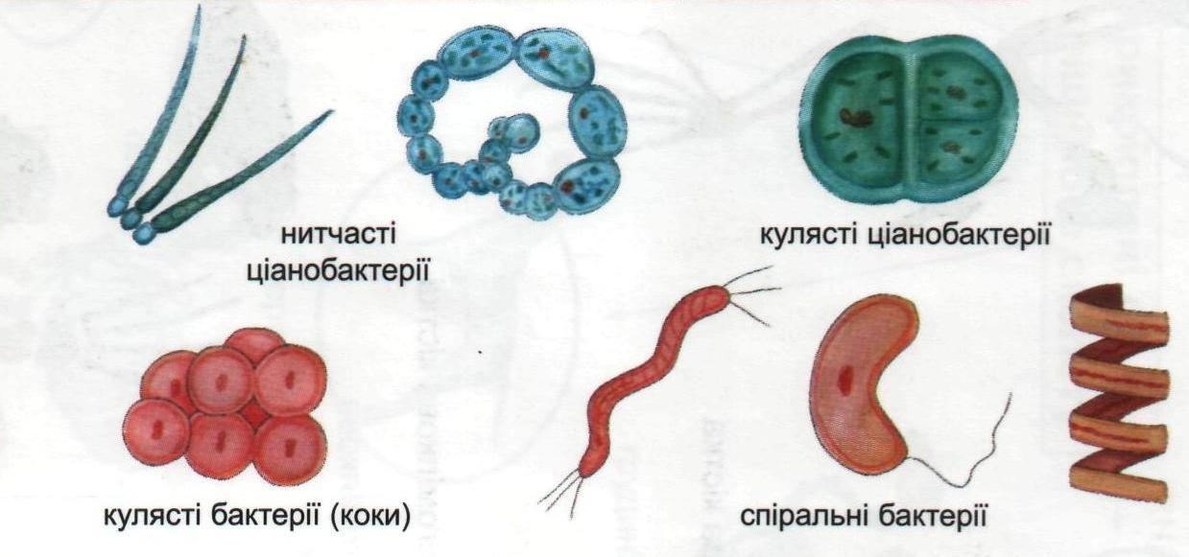
Завдання №1. Визначити назви без’ядерних одноклітинних. (10 балів)
1
2
3
4
5
6

Всеукраїнська учнівська олімпіада
з біології 2010-2011 н.р.
ІІ етап
8 клас
Практичний тур
Завдання №2. Визначити до яких родин належать рослини. (18 балів)
Назва родини | Рослини
 | 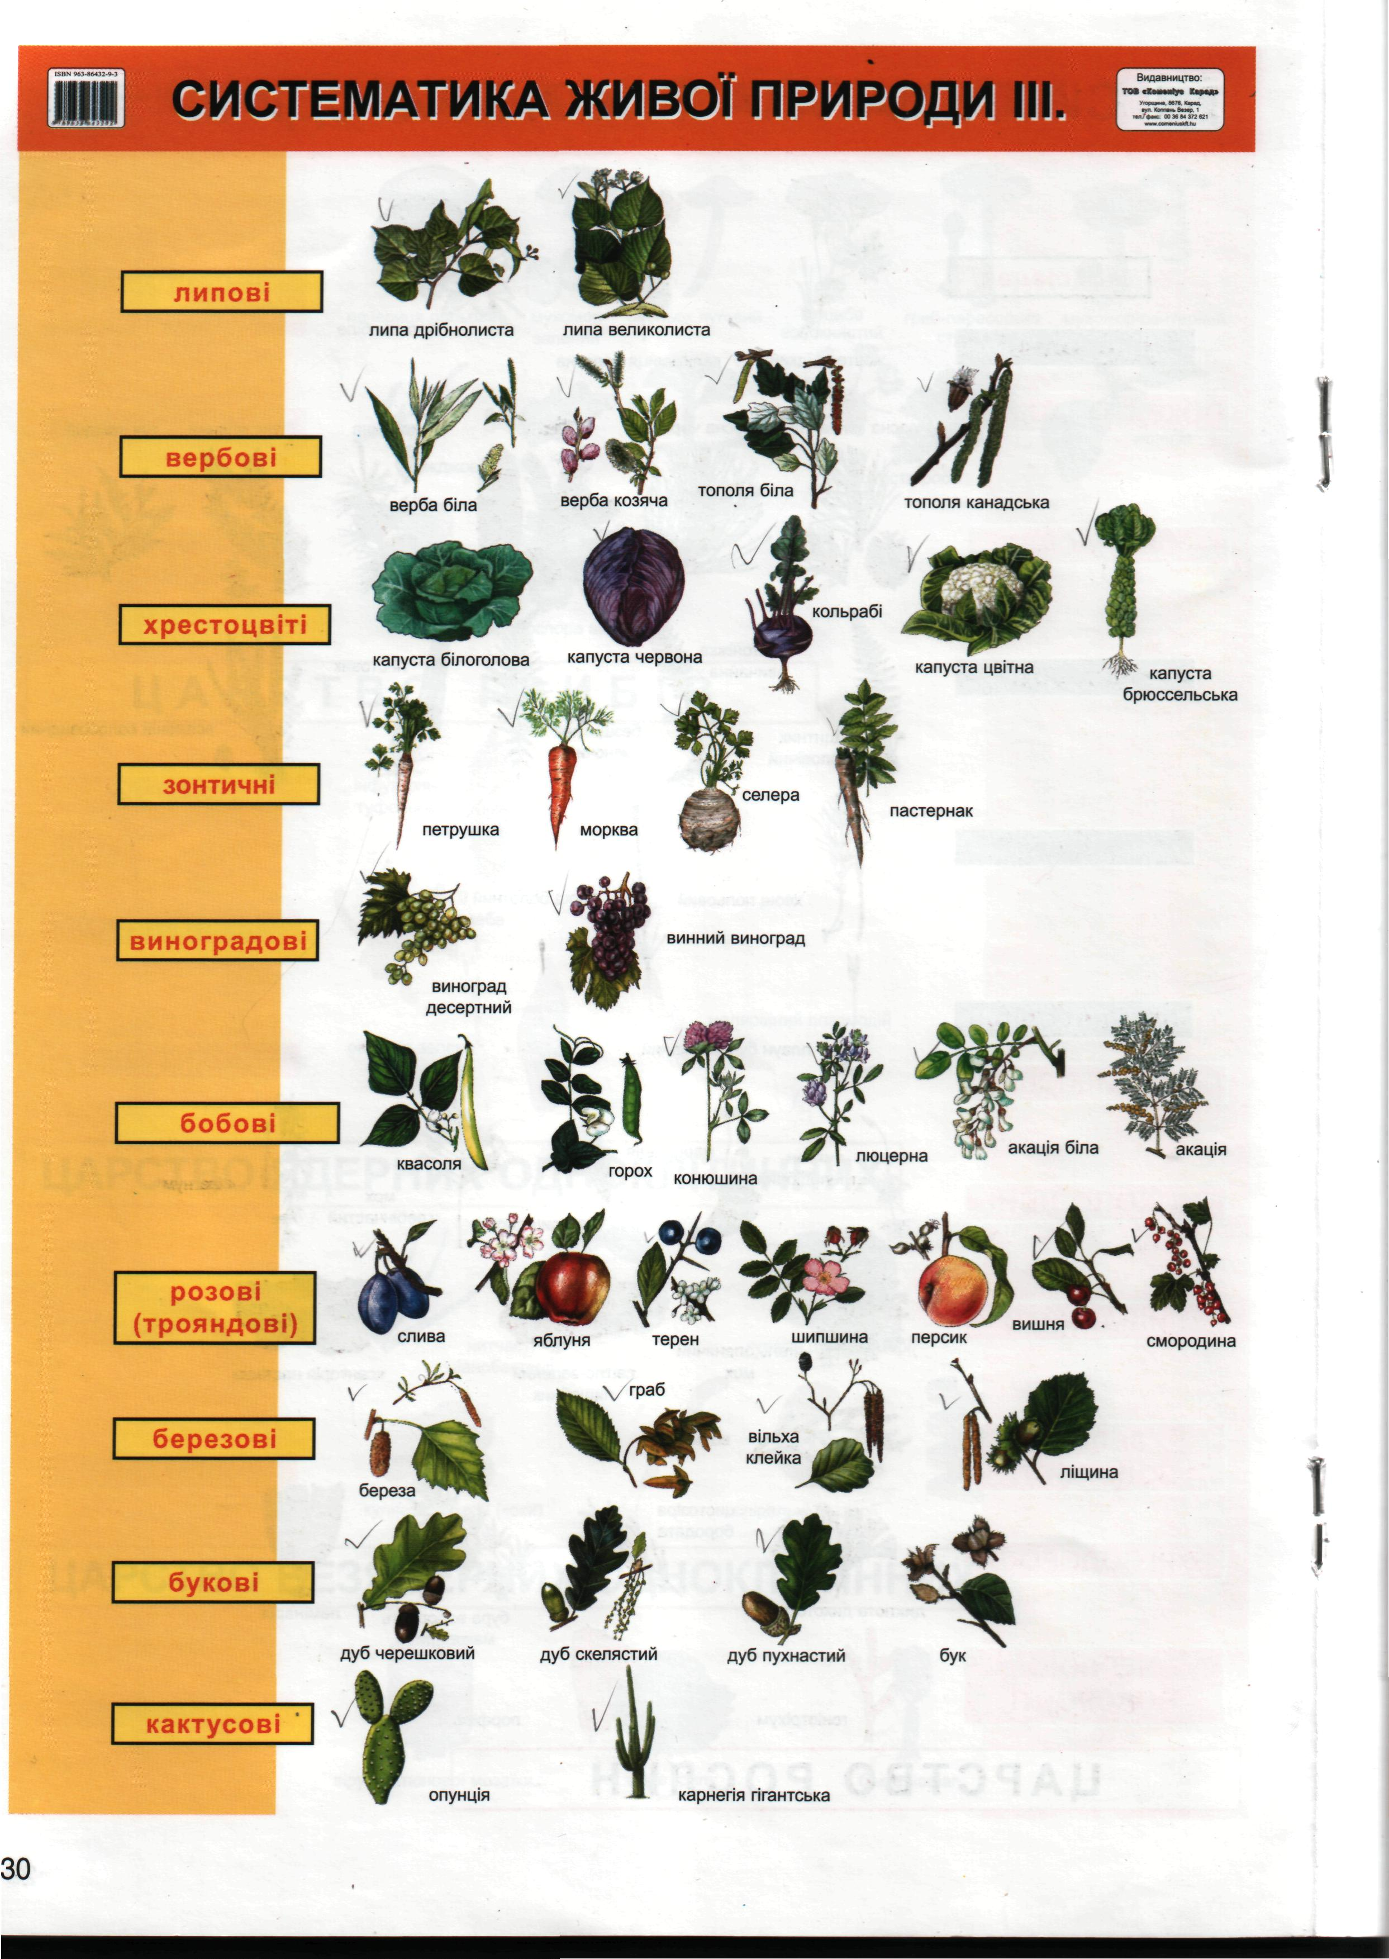

Всеукраїнська учнівська олімпіада
з біології 2010-2011 н.р.
ІІ етап
9 клас
Практичний тур
Завдання №1. Будова головного мозку. (25 балів)
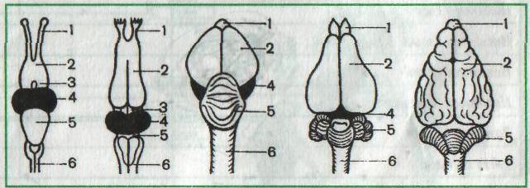

1
2
3
4
5

Представник | Цифри, що означають відділи | Відділи головного мозку
 | 1
 | 2
 | 3
 | 4
 | 5
 | 6
 | 1
 | 2
 | 3
 | 4
 | 5
 | 6
 | 1
 | 2
 | 3
 | 4
 | 5
 | 6
 | 1
 | 2
 | 3
 | 4
 | 5
 | 6
 | 1
 | 2
 | 3
 | 4
 | 5
 | 6
Всеукраїнська учнівська олімпіада
з біології 2010-2011 н.р.
ІІ етап
9 клас

Практичний тур
Завдання №2. Визначення молюсків. (21 бал)
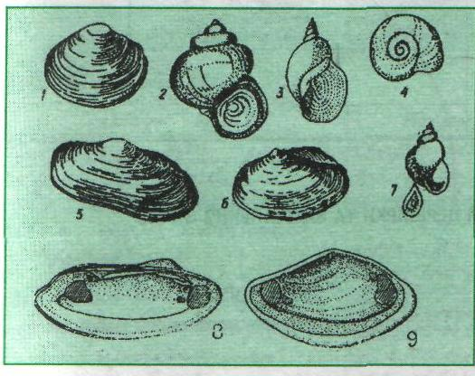

Представники, № малюнка | Морфологічні критерії | Клас

Всеукраїнська учнівська олімпіада
з біології 2010-2011 н.р.
ІІ етап
10 клас

Практичний тур

Завдання 1. Уважно розгляньте малюнок. Чиї це ноги? З’єднуючи певні цифри з літерами, відгадайте, яким тваринам належать ці кінцівки. (20 балів)
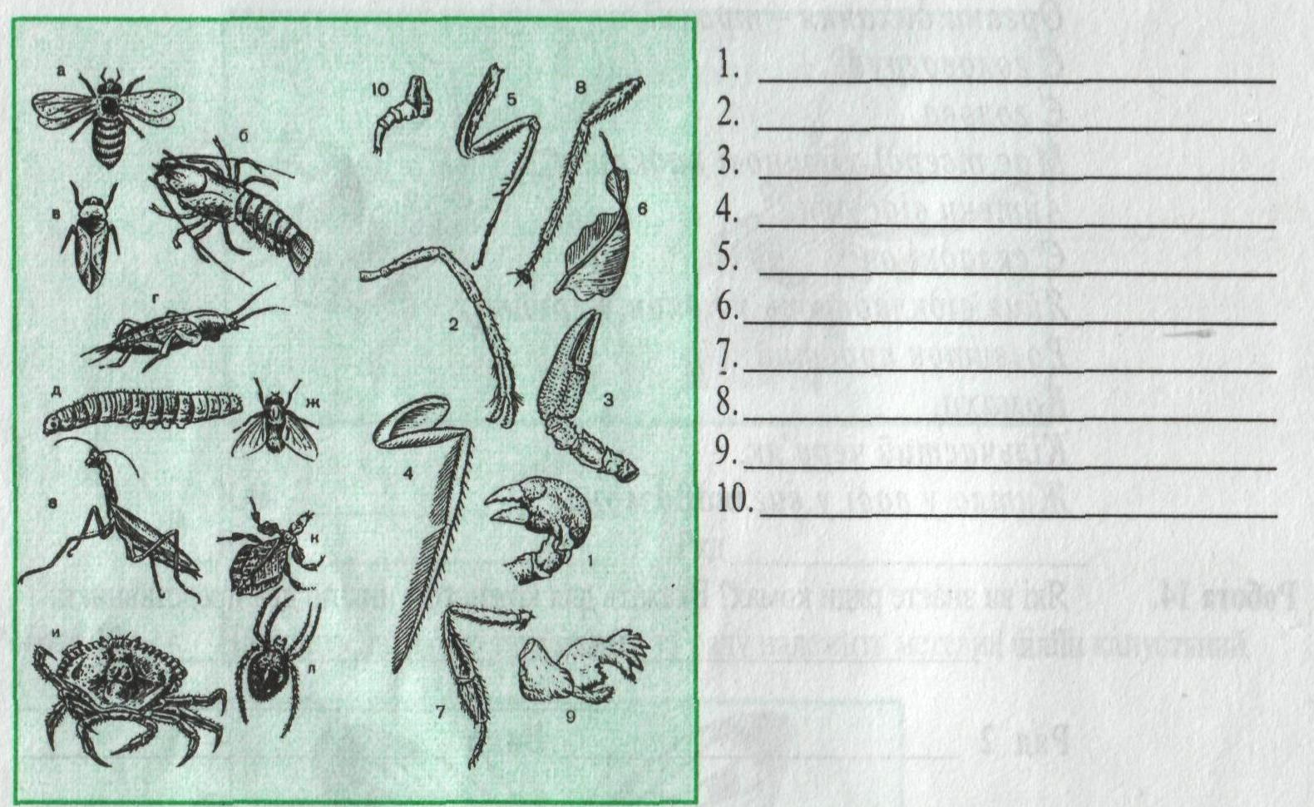
Завдання 2. Визначення добового водного балансу в людини дало наступні результати: поступання води з питтям –1400 мл, поступання води в складі харчових продуктів – 800 мл, втрата води з сечею – 1500 мл, випаровування води з поверхності тіла і через легені – 900 мл, втрата води з калом – 100 мл.
Запитання:
1. Чи можна на основі цих даних зробити висновки про порушення водного балансу?
2. Якщо баланс порушений, то як зміниться осмотична концентрація плазми крові людини?
3. Як зміниться діурез людини у випадку підвищення осмотичної концентрації плазми крові?

Всеукраїнська учнівська олімпіада
з біології 2010-2011 н.р.
ІІ етап
10 клас

Практичний тур
Завдання №2. Визначити гриби. (25 балів)

Класи
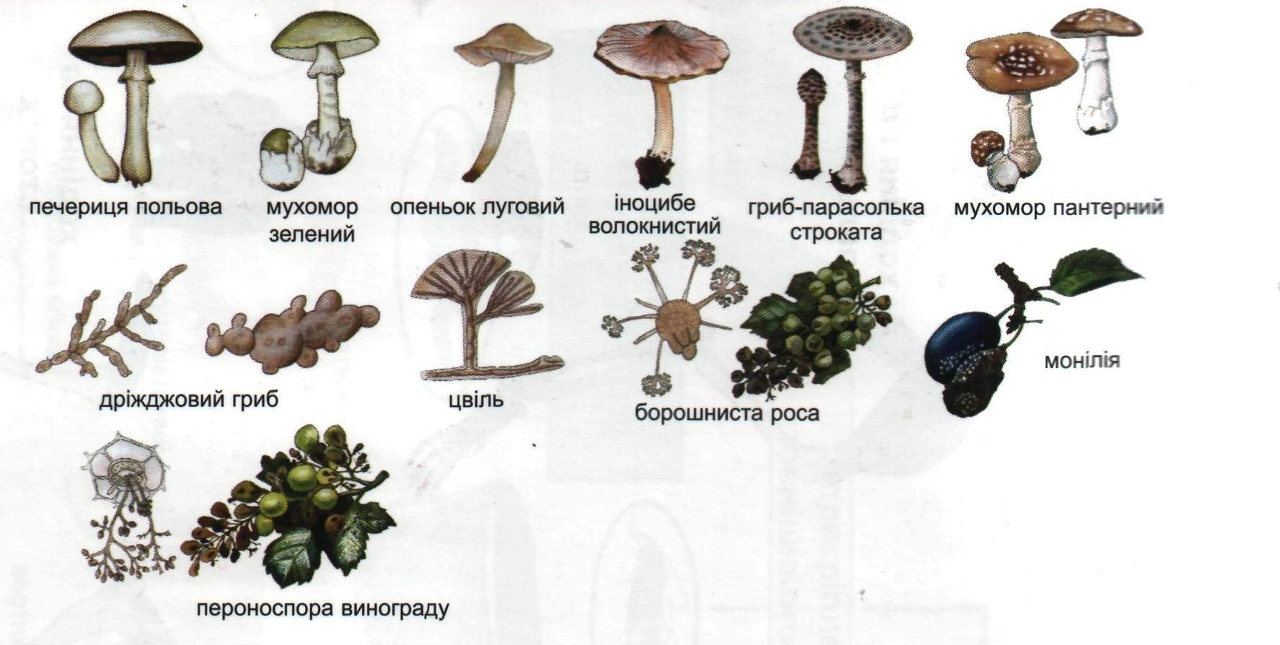
А

1
2
3
4
5
6
7
8
9
10
11
Б
В
Всеукраїнська учнівська олімпіада
з біології 2010-2011 н.р.
ІІ етап
11 клас

Практичний тур

Завдання 1. Визначте на малюнку типи електричної активності головного мозку людини. (16 балів)

1 ………… 2…………… 3………… 4……………

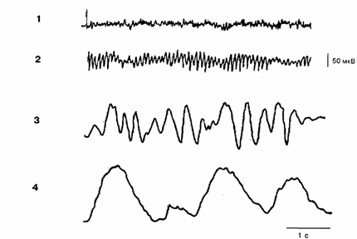

Заповніть таблицю.

Типи ритмів електричної активності головного мозку людини | Стани людини, при яких ритми реєструються (спокій, сон, напруга і т.д.)

Всеукраїнська учнівська олімпіада
з біології 2010-2011 н.р.
ІІ етап
11 клас

Практичний тур
Завдання 2. Визначення рослин. (24 бали)
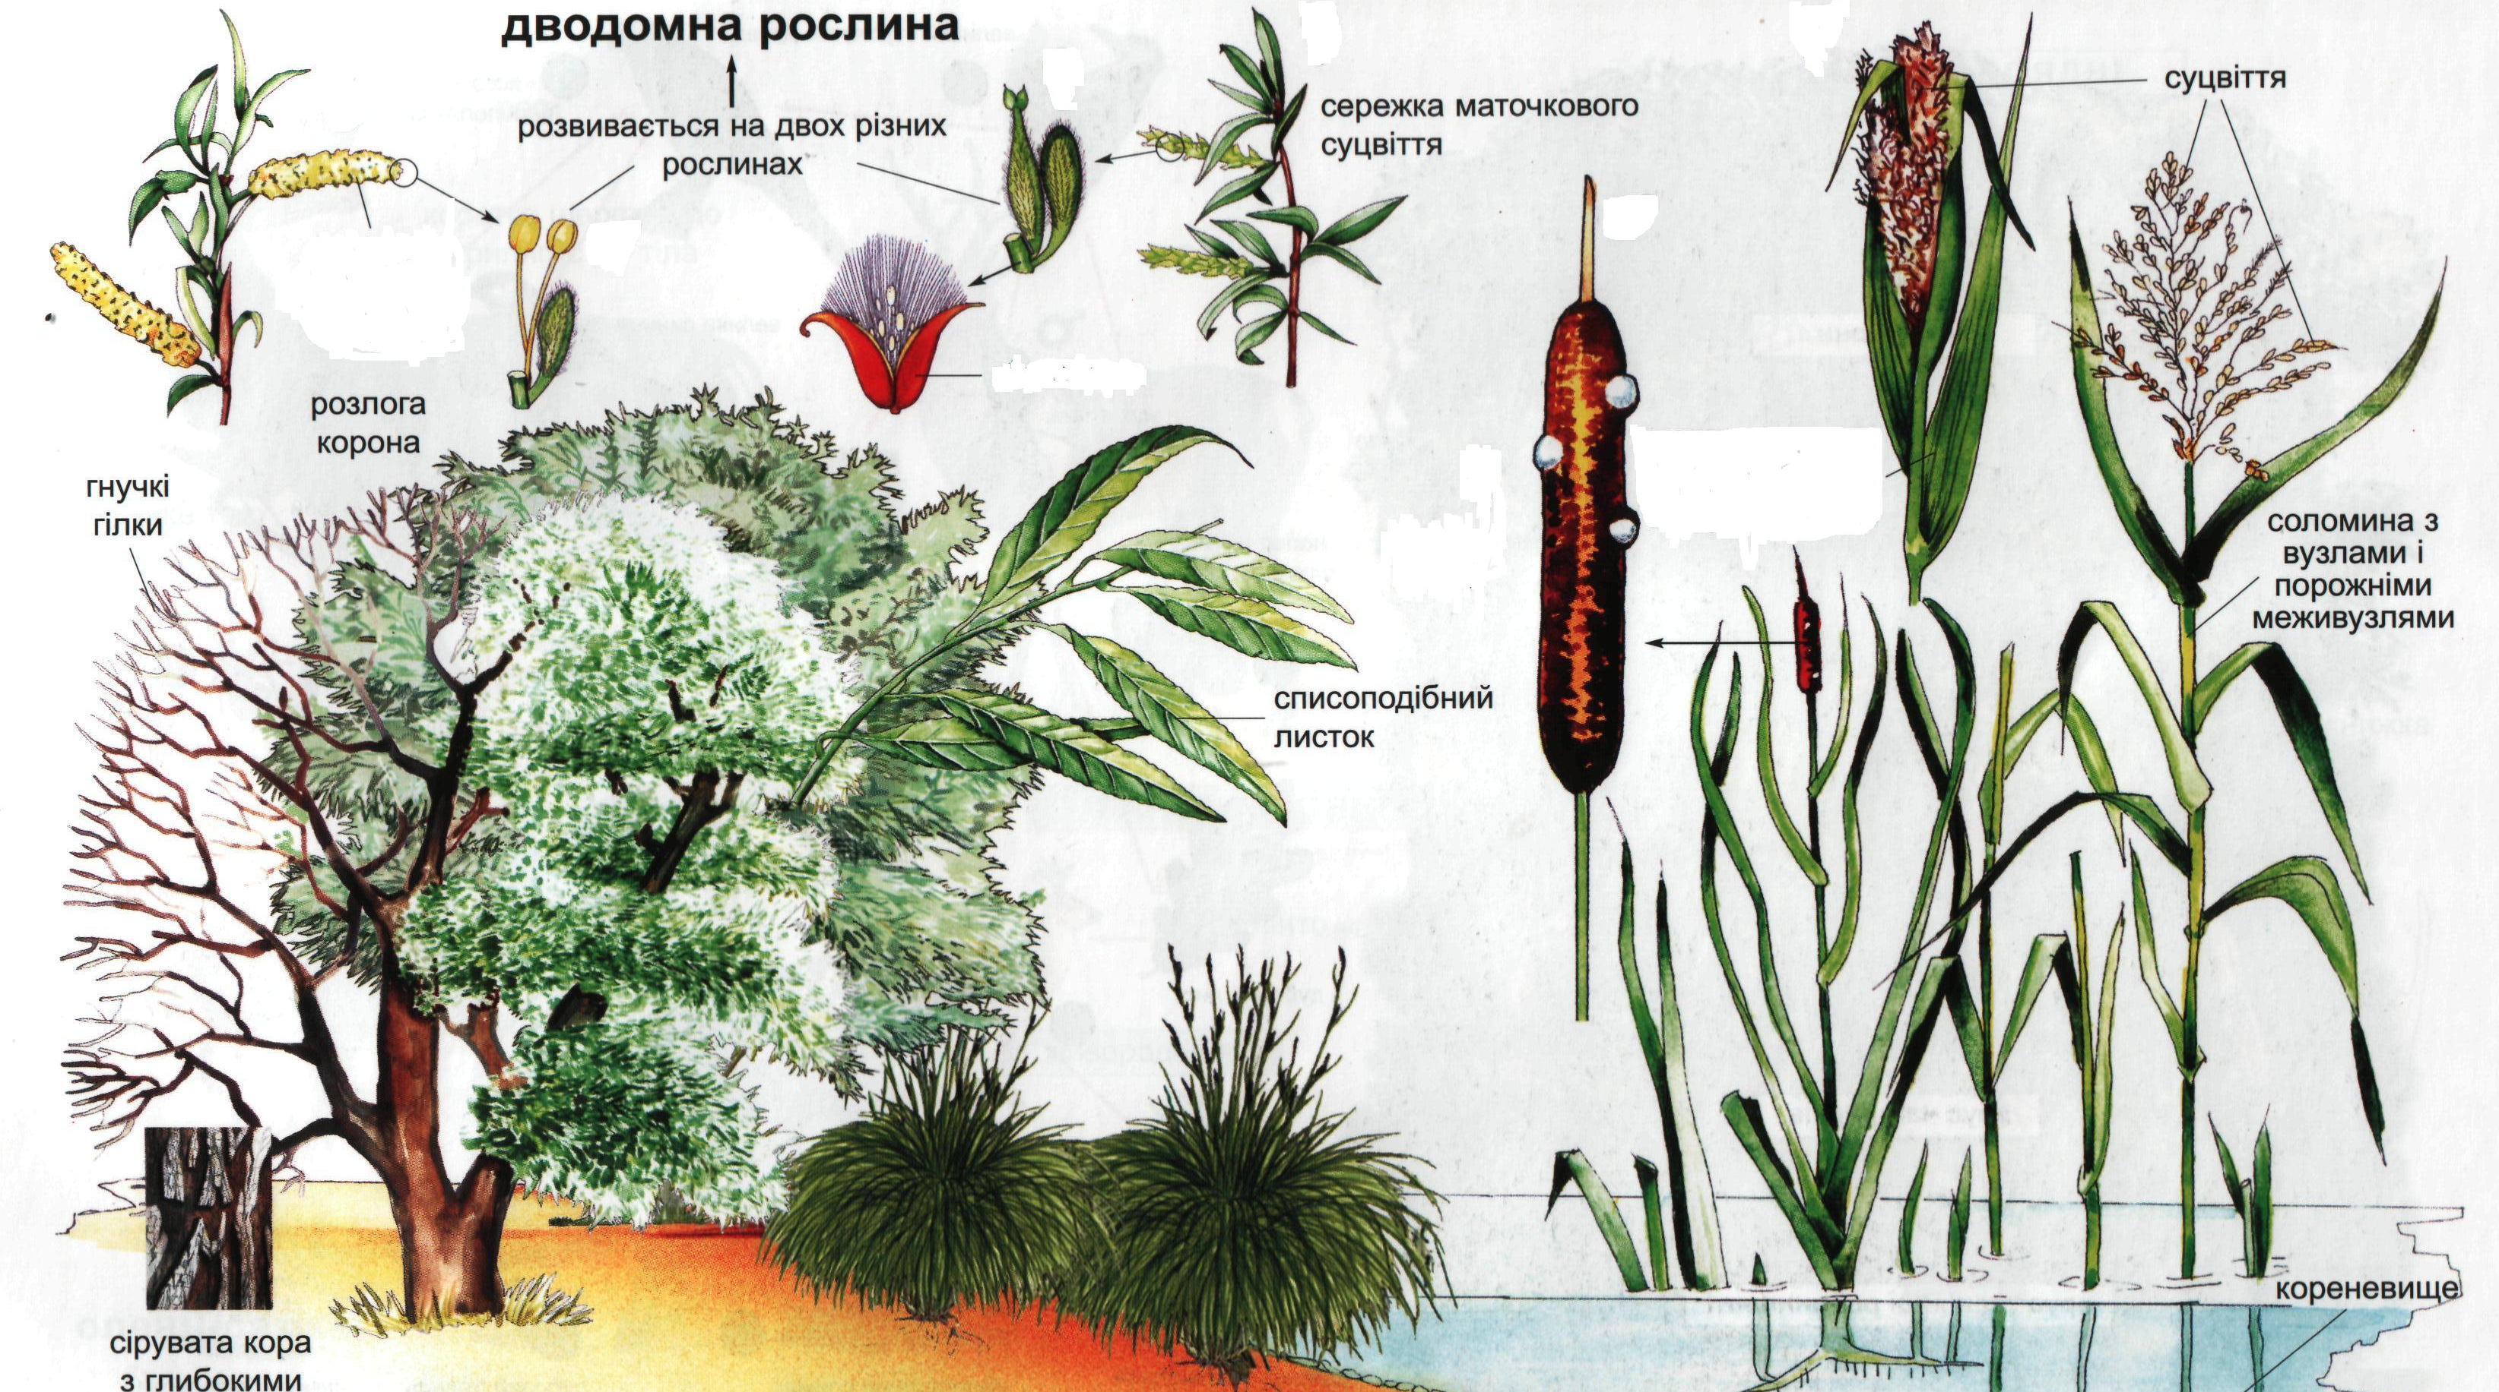

1
2
3
4

№ малюнку | Клас | Родина | Назва виду | Тип суцвіття | Жилкування

